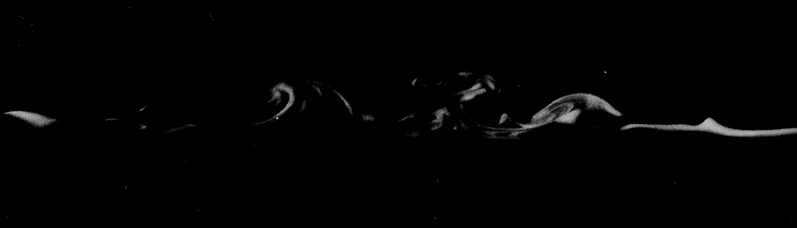

Рисунок77(110). Поперечное сечение турбулентного пятна.
Турбулентное пятно на ранней стадии своего развития показано в поперечном сечении, нормальном к потоку. С целью визуализации дым в аэродинамической трубе освещается лазерным световым ножом. [Perry, Lim, Teh, 1981]

